:Администрация города Ростова-на-Дону
Управление образования города Ростова-на-Дону
Муниципальное автономное общеобразовательное учреждение города Ростова-на-Дону
«Школа № 22 имени дважды Героя Советского Союза Баграмяна И.Х.»

ДНЕВНИК
ОСНОВНОГО ОТРЯДА ЮИД
«ОСТОРОЖНО, ДЕТИ»

2025–2026 учебный год

ОТРЯД ЮИД «ОСТОРОЖНО, ДЕТИ»
Основной отряд юных инспекторов движения «Осторожно, дети» МАОУ «Школа № 22» объединяет обучающихся, заинтересованных в изучении Правил дорожного движения, профилактике детского дорожно-транспортного травматизма и формировании культуры безопасного поведения на дороге.
В 2025–2026 учебном году деятельность ЮИД осуществлялась в составе основного и резервного отрядов. Основной отряд объединял 20 обучающихся.
Руководитель отряда — Багдасарян Диана Арменовна.
Руководство деятельностью отряда осуществляет с 2024 года.
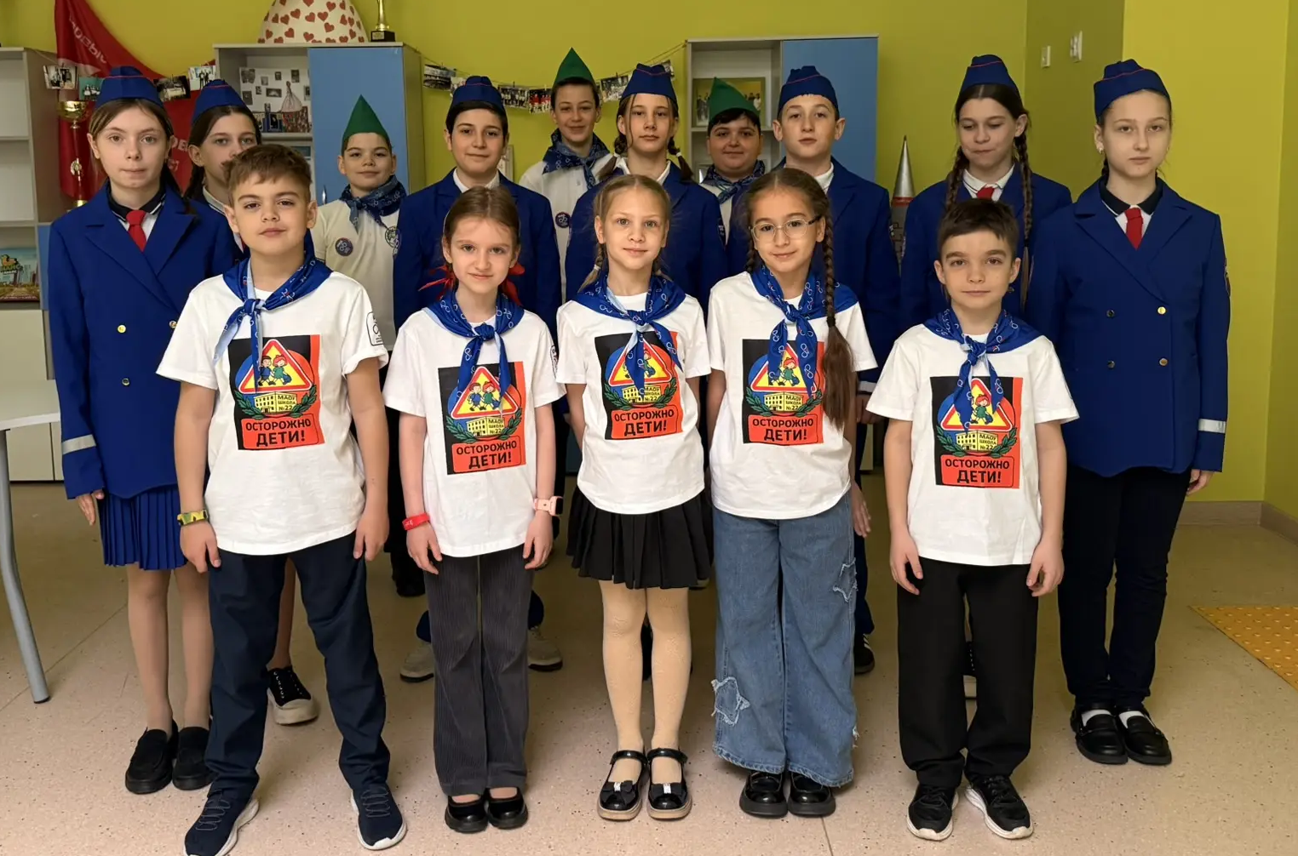

НАША КОМАНДА
Основной отряд — это команда школьников, которая не только изучает правила дорожного движения, но и помогает другим детям соблюдать их. ЮИДовцы участвуют в профилактических мероприятиях, конкурсах, акциях, творческих проектах и практических занятиях.
Эмблема: : предупреждающий дорожный знак, дети-пешеходы, школа № 22 и элементы символики безопасности.

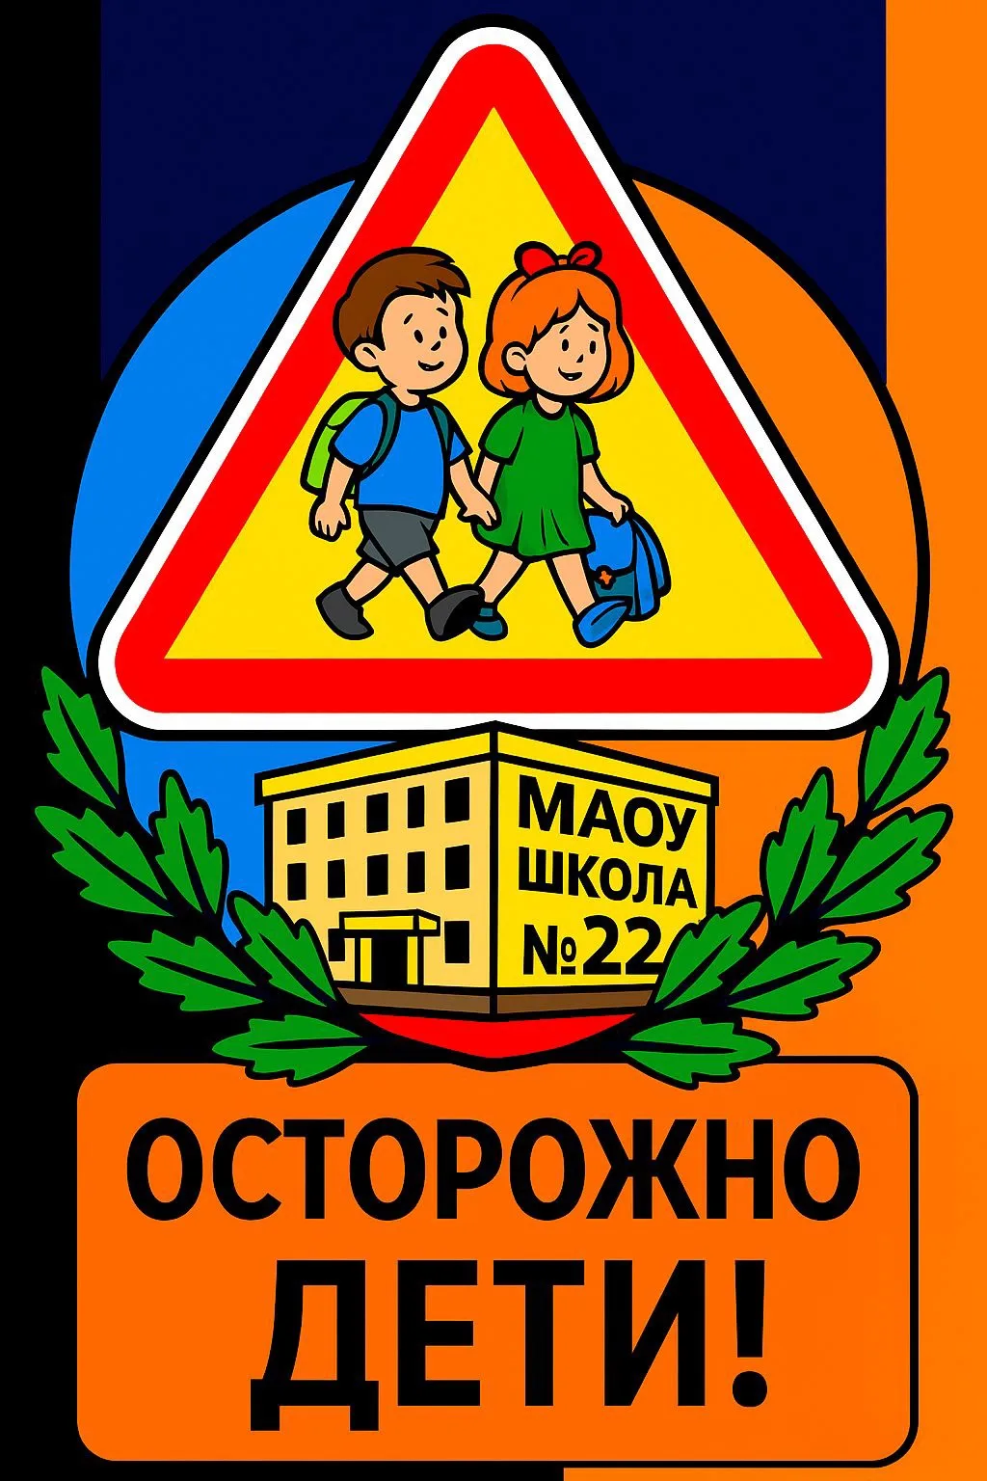
Эмблема отряда «Осторожно, дети!» отражает основное направление деятельности юных инспекторов движения — заботу о безопасности детей на дороге. В центре эмблемы изображён предупреждающий дорожный знак с детьми-пешеходами, который символизирует необходимость особого внимания к безопасности юных участников дорожного движения. В нижней части расположено изображение МАОУ «Школа № 22», подчёркивающее принадлежность отряда к образовательной организации. Зелёные ветви символизируют жизнь, развитие и заботу, а яркие цвета эмблемы делают её узнаваемой и подчёркивают активный характер деятельности юных инспекторов движения.
Название команды: «Осторожно, дети»
Девиз: Безопасность начинается с нас!
Речёвка: Раз, два — не зевай!
Три, четыре - соблюдай!
ПДД мы твёрдо знаем,
Всем ребятам объясняем!
«Осторожно, дети!» - здесь!
Безопасность — наша честь!
Песня: Дпс, на посту от рассвета до заката.

РУКОВОДИТЕЛЬ ОТРЯДА
Багдасарян Диана Арменовна
Руководитель отряда юных инспекторов движения «Осторожно, дети» МАОУ «Школа № 22». Деятельность по руководству отрядом осуществляет с 2024 года.
Основные направления работы: организация профилактической деятельности, подготовка и проведение мероприятий по безопасности дорожного движения, координация участия обучающихся в акциях, конкурсах и фестивалях ЮИД, организация взаимодействия с обучающимися, педагогами и родителями.

ЦЕЛЬ И ЗАДАЧИ
ЦЕЛЬ
Формирование у обучающихся культуры безопасного поведения на дороге, предупреждение детского дорожно-транспортного травматизма, повышение уровня знаний Правил дорожного движения и вовлечение школьников в активную профилактическую деятельность.
ЗАДАЧИ
- углублять знания обучающихся о Правилах дорожного движения;
- формировать навыки безопасного поведения пешеходов и пассажиров;
- проводить профилактические мероприятия;
- организовывать работу с младшими школьниками;
- привлекать родителей к профилактике ДДТТ;
- участвовать в конкурсах, акциях и фестивалях ЮИД;
- формировать навыки безопасного поведения при использовании велосипедов и средств индивидуальной мобильности;
- формировать навыки оказания первой помощи;
- развивать ответственность, дисциплинированность и внимательность.

НАПРАВЛЕНИЯ РАБОТЫ
- Профилактика ДДТТ
- Изучение ПДД
- Работа с младшими школьниками
- Работа с родителями
- Конкурсы и фестивали
- Творческие акции
- Безопасность велосипедистов и пользователей СИМ
- Оказание первой помощи
СОСТАВ ОСНОВНОГО ОТРЯДА
№ | ФИО обучающегося | Класс
1 | Радочинская Дарина Павловна | 7 З
2 | Воронин Максим Сергеевич | 6 И
3 | Багдоян Арутюн Арташесович | 6 И
4 | Кононович Марк Константинович | 5 Е
5 | Белякова Мирослова Михайловна | 5 Е
6 | Федорова Лидия Игоревна | 5 Е
7 | Думанян Арен Аркадиевич | 6 И
8 | Азизли Юсиф Эльчин оглы | 5 Е
9 | Вишняков Дмитрий Дмитриевич | 5 Е
10 | Мирзоян Мисак Михайлович | 5 Е

ПЛАН РАБОТЫ ОСНОВНОГО ОТРЯДА
Период | Основные мероприятия
Сентябрь 2025 | «Первоклассник — Безопасный пешеход»; День дорожного знака; День без автомобиля.
Октябрь 2025 | «ЮИД круглый год!»; «Безопасные осенние каникулы»; «Здоровье и безопасность»; акция ко Дню рождения пешеходного перехода.
Ноябрь 2025 | «Нет жертвам ДТП!»; «Моя мама — водитель»; День работника транспорта; «Викторина АВС».
Декабрь 2025 | «Дорожный знак на новогодней ёлке»; «Безопасные зимние каникулы»; «Новый год по правилам»; «Викторина АВС».
Январь 2026 | «Светлячок»; «Здоровье и безопасность»; занятия по первой помощи; профилактические мероприятия.
Февраль 2026 | «Безопасность глазами детей»; конкурс по оказанию доврачебной помощи; «Скорость — не главное»; занятия по дорожным знакам.
Март 2026 | «Безопасные весенние каникулы»; «Женщина за рулём»; занятие «Езда на велосипеде».
Апрель 2026 | «Безопасное колесо-2026»; День рождения жезла.
Май 2026 | «За безопасный мир»; «Безопасная дорога детям»; итоговые мероприятия.

СЕНТЯБРЬ 2025

«Первоклассник — Безопасный пешеход»
Цель: формирование у первоклассников навыков безопасного поведения по дороге в школу и обратно.
Что сделали: ЮИДовцы провели профилактическое мероприятие, напомнили правила перехода проезжей части, значение сигналов светофора, дорожной разметки и основные правила поведения пешеходов.
День дорожного знака
Проведено тематическое мероприятие, направленное на закрепление знаний о дорожных знаках и их значении для участников движения.
День без автомобиля
ЮИДовцы приняли участие в профилактической акции, направленной на формирование внимательного и безопасного поведения участников дорожного движения.

ОКТЯБРЬ 2025

«ЮИД круглый год!»
Профилактическая работа по закреплению знаний ПДД и популяризации деятельности юных инспекторов движения.
«Безопасные осенние каникулы»
Напоминание обучающимся о правилах безопасного поведения на дороге в период каникул.
«Здоровье и безопасность»
Тематические занятия и профилактические беседы.
Акция ко Дню рождения пешеходного перехода
Повторение правил безопасного перехода проезжей части и значения дорожной разметки.

НОЯБРЬ 2025

«Нет жертвам ДТП!»
Профилактическая работа, направленная на предупреждение дорожно-транспортных происшествий.
«Моя мама — водитель»
Тематическая акция о культуре поведения пассажиров и водителей.

День работника транспорта
Знакомство с ролью работников транспортной сферы и правилами безопасности.
«Викторина АВС»
Закрепление знаний Правил дорожного движения в игровой форме.

ДЕКАБРЬ 2025

«Дорожный знак на новогодней ёлке»
Творческая работа, объединяющая новогоднюю тематику и изучение дорожных знаков.
«Безопасные зимние каникулы»
Профилактика зимних дорожных рисков.
«Новый год по правилам»
Тематическая профилактическая работа перед каникулами.
«Викторина АВС»
Закрепление знаний ПДД.

ЯНВАРЬ 2026

«Светлячок»
Акцент на безопасное поведение пешеходов в тёмное время суток и использование световозвращающих элементов.
«Здоровье и безопасность»
Профилактические занятия.
Оказание первой помощи
Изучение алгоритмов действий и практическая отработка навыков.
ФЕВРАЛЬ 2026

«Безопасность глазами детей»
Творческая и профилактическая работа, направленная на осмысление дорожной безопасности самими детьми.
Конкурс по оказанию доврачебной помощи
Практическая отработка алгоритмов первой помощи.
«Скорость — не главное»
Профилактическая беседа о рисках превышения скорости и важности внимательности на дороге.
Занятия по дорожным знакам
Повторение и закрепление знаний.
МАРТ 2026

«Безопасные весенние каникулы»
Профилактическая работа перед каникулами.
«Женщина за рулём»
Тематическая профилактическая акция.
«Езда на велосипеде»
Закрепление правил безопасной езды на велосипеде.
АПРЕЛЬ 2026

«Безопасное колесо-2026»
Подготовка включала повторение ПДД, практическую подготовку, изучение дорожных знаков, совершенствование навыков безопасного поведения и командную работу.
Результат: по итогам районного этапа команда МАОУ «Школа № 22» заняла III место.
27 апреля — День рождения жезла
Профилактическая акция, посвящённая работе сотрудников Госавтоинспекции и безопасности дорожного движения.
МАЙ 2026

«За безопасный мир»
Итоговая профилактическая работа по безопасности дорожного движения.
«Безопасная дорога детям»
Закрепление правил безопасного поведения перед летними каникулами.
ЮИДОВЦЫ — МЛАДШИМ
Одним из важных направлений деятельности основного отряда «Осторожно, дети» является профилактическая работа с учащимися младших классов. ЮИДовцы проводят для младших школьников беседы, викторины, игровые занятия и тематические акции, помогают детям закреплять знания Правил дорожного движения и формировать навыки безопасного поведения.
УМЕТЬ ПОМОЧЬ — ЗНАЧИТ УМЕТЬ СПАСТИ
В течение учебного года юидовцы совершенствовали знания и практические навыки оказания первой помощи, знакомились с алгоритмами действий при различных чрезвычайных ситуациях и закрепляли полученные знания в практических заданиях и конкурсах.
БЕЗОПАСНОЕ КОЛЕСО — 2026»
В апреле 2026 года обучающиеся основного отряда ЮИД «Осторожно, дети» приняли участие в мероприятиях фестиваля «Безопасное колесо-2026». Подготовка к конкурсу включала повторение Правил дорожного движения, практическую подготовку, изучение дорожных знаков, совершенствование навыков безопасного поведения и командную работу.
По итогам районного этапа команда МАОУ «Школа № 22» заняла III место.

ИТОГИ 2025–2026 УЧЕБНОГО ГОДА
В течение 2025–2026 учебного года основной отряд ЮИД «Осторожно, дети» МАОУ «Школа № 22» осуществлял системную профилактическую и просветительскую деятельность, направленную на формирование культуры безопасного поведения на дороге.
В мероприятиях принимали участие обучающиеся основного отряда, педагоги, учащиеся школы и родители. ЮИДовцы участвовали в профилактических акциях, конкурсах, творческих мероприятиях, практических занятиях и фестивале «Безопасное колесо-2026».
Работа отряда позволила расширить знания обучающихся о Правилах дорожного движения, сформировать чувство ответственности, инициативность, навыки командной работы и готовность передавать знания другим детям.

Наши результаты
Направление | Что сделано
Профилактика ДДТТ | Проведён цикл мероприятий в течение учебного года
Работа с младшими | Беседы, игровые занятия, акции
Первая помощь | Практические занятия и конкурс
Безопасное колесо | Участие в районном этапе
Творческая деятельность | Плакаты, акции, тематические работы

